№3 08.11.2017 ПРОФСОЮЗНЫЙ
Поздравляем с праздником, Днем народного единства! Желаем, чтобы человеческие качества всегда были высокими и наполненными достоинства. Чтобы терпимость, толерантность, взаимоуважение и поддержка были основой дружественного и мирного сожительства всех народов и народностей, проживающих рядом. С праздником!
Члены ППО
Вот это Эльбрус, вот это – класс!
Солнце, воздух – все для нас!
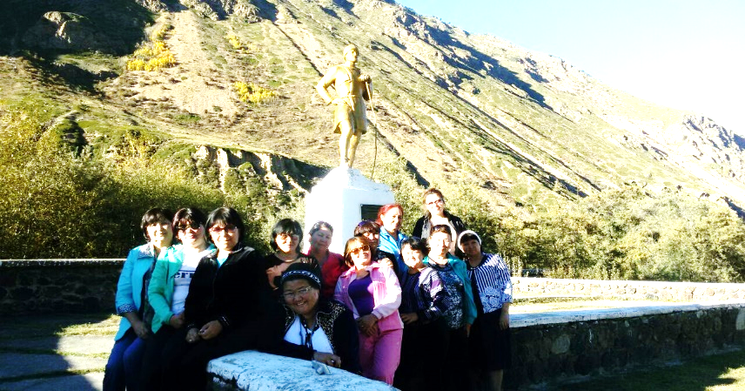
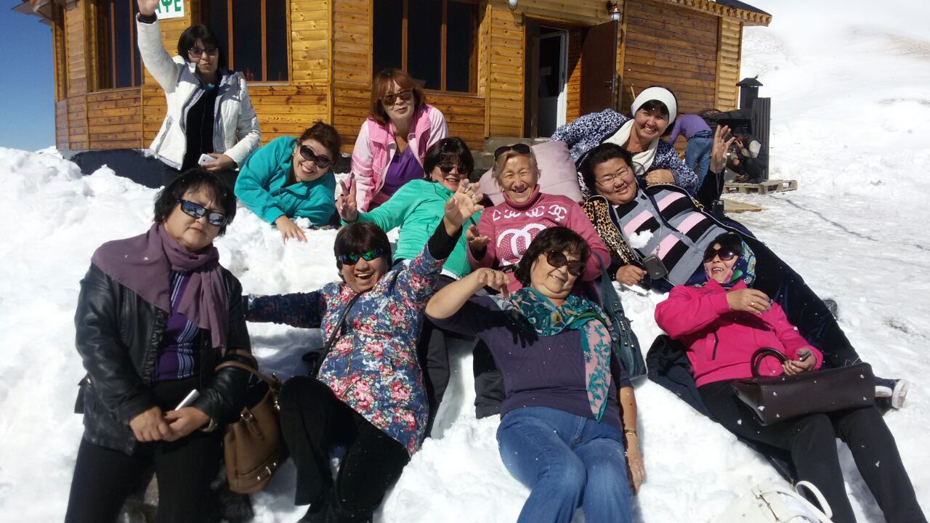
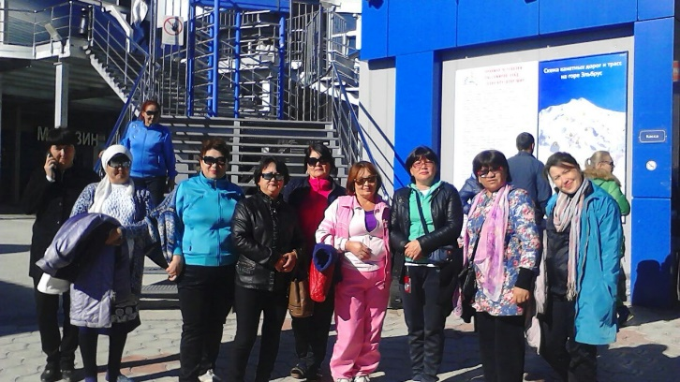
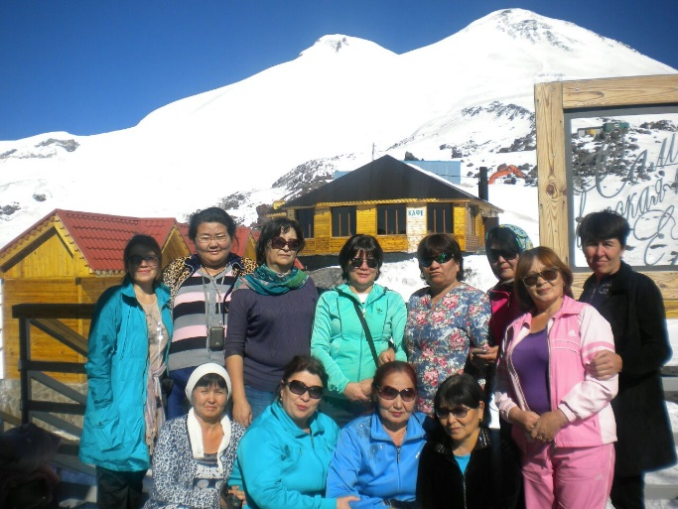
С юбилеем Хадижат Язувовна!
Вы достигли почтенного возраста, пройдя огромный жизненный с достоинством, пережив суровые события, которые для современного поколения стали историей. Мы преклоняемся перед вашим героизмом, недюжинной силой воли и стремлением к победе во всём. При этом вы смогли остаться милой, нежной, прекрасной женщиной, оберегающей своих близких людей, одаривающих их своей любовью. От всей души поздравляем Вас с 70летним юбилеем и желаем, чтобы самые приятные для вас достижения ждали впереди.
ВЕСТНИК
Наш девиз - Профсоюз – твой защитник в работе и жизни!
Профсоюз вам не игрушка,
Не сломаешь, не толкнешь,
Только в нашем профсоюзе
Соцзащиту ты найдешь!
Коротко о планах на ноябрь
1. Организовать и участвовать в конкурсе плакатов и листовок «Профсоюз всегда рядом»
2. Составление и утверждение сметы расходов профсоюзных средств на 2018 год.
3. Проверить правильность оформления финансовых документов (смет, отчётов, актов).
Председатель ППО Сагиндикова А.М
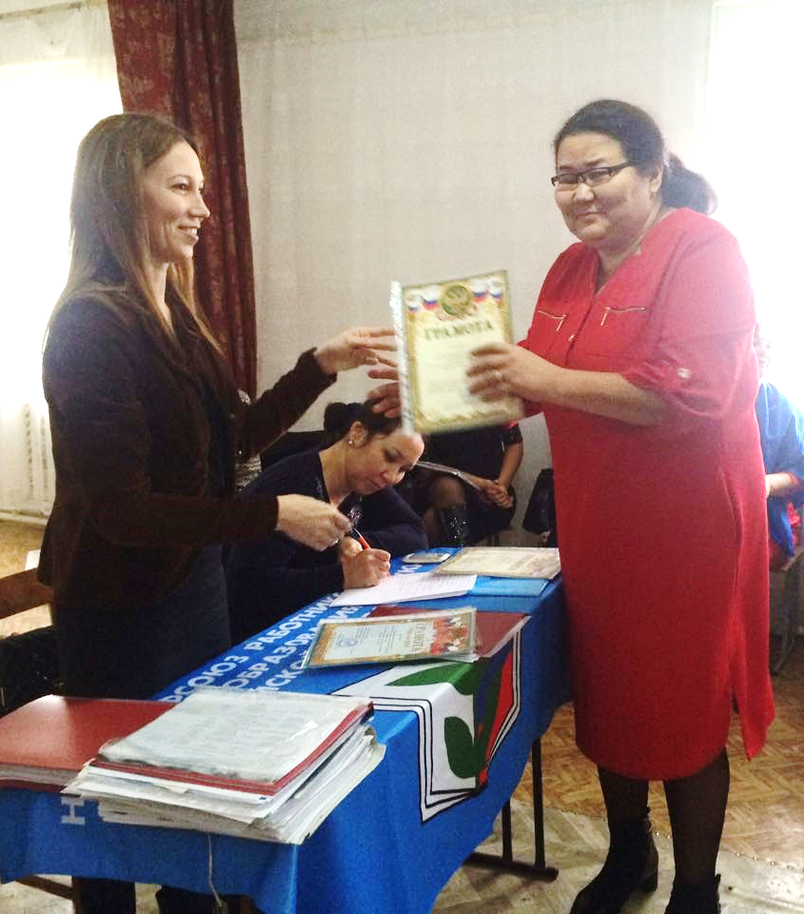
Учителя нашей школы участвовали в районном конкурсе листовок и плакатов на тему «Профсоюз всегда рядом!» среди первичных профсоюзных организаций, входящих в структуру Ногайской районной организации Профсоюза работников образования. Сагиндикова Айгуль Магомедовна стала победителем в номинации лучший плакат выполненный «от руки», а Нурманбетова Н.Ш. награждена грамотой за лучшую листовку на тему: «Роль Профсоюза в жизни работника», выполненную графическим редактором. Также учителя Кокенеева М.Я. и Янакаева Н.А. награждены грамотами за активное участие в конкурсе.
С юбилеем Сания Нумеровна!
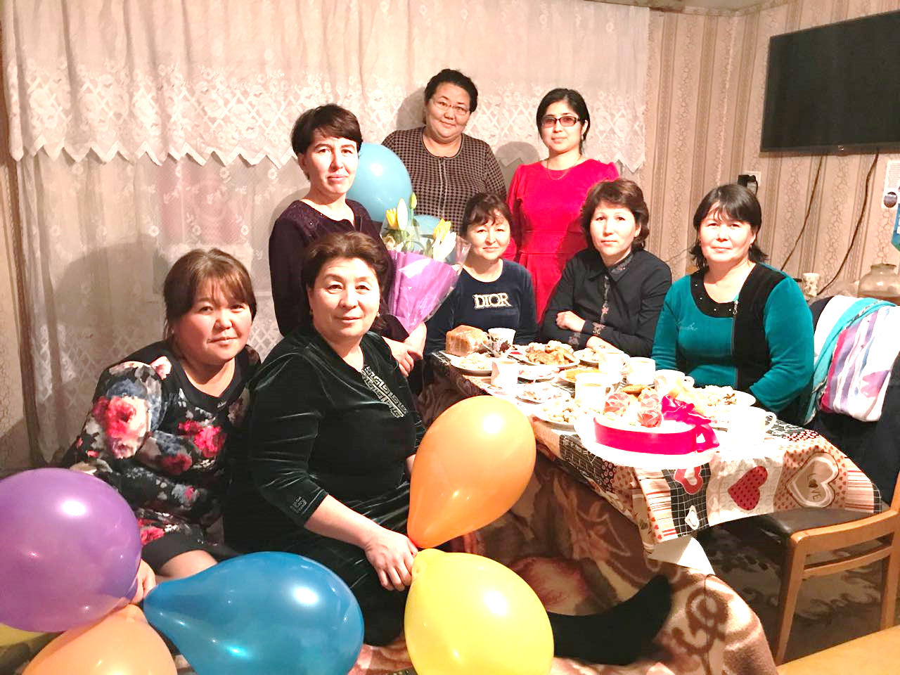
40 лет — это первое подведение итогов, время закрепить успехи и двигаться вперед к новым целям. Это возраст, когда вы уже крепко стоите на ногах, когда у вас еще есть мечта. Это возраст, когда вы радуетесь первым успехам детей, когда вы полны сил, когда вы реально осознаете, что ваш труд не напрасен, он нужен не только вам и вашей семье, но и обществу в целом. Двигаясь в перед, не забывайте о себе, укрепляйте свою позицию, заботьтесь о своём здоровье и оставайтесь на волне позитива!
25 ноября День матери
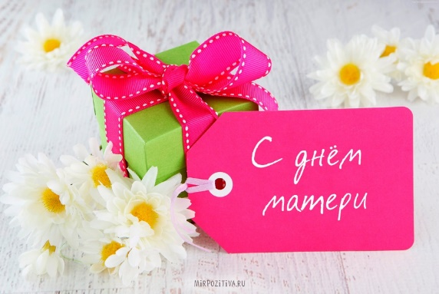
Поздравляю с одним из самых нежных праздников — днем матери! Желаю каждой женщине, которая достойна называться гордым словом — мама, огромного счастья. Чтобы ласковые глаза светились добротой и гордостью за своих детей. Чтобы радость и легкость сопутствовали и вдохновляли. Будьте самыми любимыми, необходимыми и ценными!

